Результаты Открытого Чемпионата Николаевской области и Открытого Всеукраинского Турнира "Кубок Майского"

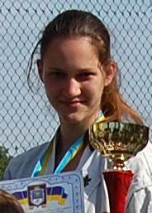
Дерунец Елена
Категория: Женщины 18-35 лет, до 65 кг
1 место

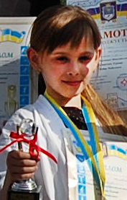
Ленгрен Анна
Категория: Девочки 8-9 лет, до 30 кг
1 место

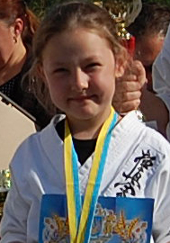
Колодач Яна
Категория: Девочки 8-9 лет, до 30 кг
2 место

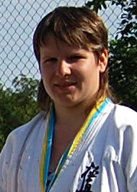
Издебская Анна
Категория: Женщины 18-35 лет, до 65 кг
2 место

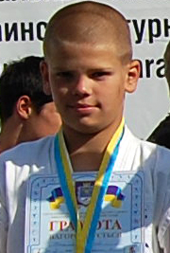
Кошляк Сергей
Категория: Мальчики 10-11 лет, до 45 кг
3 место

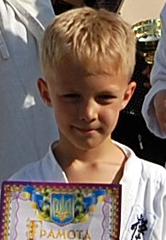
Конов Радион
Категория: Мальчики 8-9 лет, до 25 кг
Приз за волю к победе

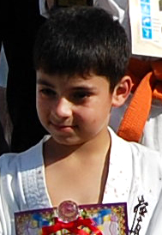
Саава Давид
Категория: Мальчики 6-7 лет, до 30 кг
Приз за волю к победе

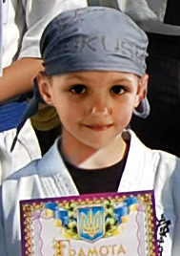
Василенко Евгений
Категория: Мальчики 6-7 лет до, 30 кг
Приз за волю к победе

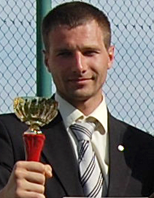
Трофимец Сергей Владимирович
Приз за лучшее судейство

